课 程 报 告

课程名称：  班 级：  学 号：  姓 名：  成 绩： | 基于Python的人脸识别系统设计与实现

杭州师范大学国服学院

基于Python的人脸识别系统设计与实现

1 人脸识别环境搭建(Anaconda+PyCharm+OpenCV)

1.1 需下载的软件及文件

（1）Anaconda

（2）IDE PyCharm

（3）OpenCV

（4）Dlib

1.2 具体安装步骤及环境配置

1.2.1 Anaconda
（1）下载https://repo.anaconda.com/archive/
（2）安装
（3）测试
打开cmd，输入activate base，如图所示，表明anaconda环境系统变量无误。

1.2.2 IDE PyCharm
(1)下载https://www.jetbrains.com/pycharm/download/
（2）安装完成之后，搜索破解码破解或试用。
（3）新建项目后，配置运行环境
File->settings->搜索找到Project Interpreter

1.2.3 OpenCV

1.2.4 Dlib
（1）.whl文件下载 https://pypi.org/simple/dlib/
（2）基于Anaconda环境安装.whl文件
① 打开Anaconda Prompt
② 执行 pip install E:\anaconda dlib-19.7.0-cp36-cp36m-win_amd64.whl 和 pip install E:\anaconda dlib-19.8.1-cp36-cp36m-win_amd64.whl命令，安装.whl文件
③执行pip list，检查是否安装成功

（2）数据集下载准备 http://dlib.net/files/

（3）pip换源
①Win+R
②%HOMEPATH%
③新建pip文件夹，在文件夹内新建pip.ini文件，文件内容如下：

2 人脸识别应用场景及研究意义

2.1 应用场景

2.1.1 商业
① VIP 客户管理
通过人脸搜索技术，可以识别图像中的人的身份，从而对 VIP 客户给予足够的关注和重视，提升用户体验。
② 人流监控
通过人脸检测技术，可以轻松计算在画面里出现的人的数量，可以应用在零售行业分析货品摆放合理性，也可以应用在学校、公司、会议等场所进行出勤率统计。
③ 广告精准投放
人脸分析技术可快速准确的分析画面中出现的人物属性，如年龄、性别等信息，在广告投放方面可以给予一定的指导。

2.1.2 安防
① 门禁系统
在小区、学校、企业等场所可以通过人脸识别辨识进入者身份。安全等级较高的地点也可以使用人脸识别门禁，未登记人员访问该地点将触发报警。
② 摄像监控系统
在银行、机场、体育场、商场、超级市场等公共场所对人群进行监控，以达到身份识别的目的。同时疑犯布控追踪也是较为常见的应用场景。

2.1.3 生活和工作
① 拍照
现在相机已经具有自动对焦和识别人脸功能，就是人脸识别技术的 一种应用，当然照相时的对准人脸功能，对识别复杂性的要求非常低，只需要知道哪是“人脸”就行，至于是谁的脸则不需要判断。
② 美颜美妆
五官定位技术可以精准定位五官的位置，实现人脸美颜美妆、人脸变形、人脸漫画、人脸换脸、人脸贴纸等。
③ 相册分类
通过人脸识别与人脸搜索，可以聚合相册中相似的人脸，轻松将照片按人脸进行智能分类。

④ 电子身份证
将所有人的面部信息扫描归档，建立电子信息身份档案库，这个身份证将是你在网络世界通行的凭证，虽然此项目应用目前还未达到应用实施阶段，但这也是人脸识别技术最大的潜力所在。
⑤电子密码
手机、电脑、网站、app或者其他一切需要密码来识别或者保护你的身份的地方，人脸识别都可以作为一种更安全和更简便的方式来应用，如现在已经有电脑采用人脸识别开机功能。
⑥支付
这个就是与互联网金融行业的结合了，目前这一领域也是十分的火热，马云已经在蚂蚁花呗上推出了“扫脸支付”，京东钱包也是“扫脸”解锁。相比密码或者扫码支付，安全性上显然更胜一筹。
⑦ 考勤
上班不再是“打卡”，而是“刷脸”，想代同事打个卡就变成了不可能。

2.2 研究意义

2.2.1 现实意义
研究人脸识别在理论和技术上都有重要意义：一是可以推进对人类视觉系统本身的认识；二是可以满足人工智能应用的需要。采用人脸识别技术，建立自动人脸识别系统，用计算机实现对人脸图像的自动识别有着广阔的应用领域和诱人的应用前景。
同时人脸识别技术作为一种生物体征识别与其他比较成熟的识别方法（如指纹、虹膜、DNA检测等）相比有以下几个优点：
①无侵犯性
人脸图像的获取不需要被检测人发生身体接触，可以在不惊动被检测人的情况下进行。
② 成本低、易安装
人脸识别系统只需要采用普通的摄像头、数码摄像头或手机上的嵌入式摄像头等被广泛使用的摄像设备即可，对用户来说也没有特别的安装要求。
③无人工参与
整个人脸识别过程不需要用户或被检测人员的主动参与，计算机可以根据用户预先的设置自动进行。由于具有以上优点，近几年来，人脸识别技术引起了越来越多科研人员的关注。

2.2.2 学术价值
人脸检测研究具有重要的学术价值。人脸是一类具有相当复杂的细节变化的自然结构目标，此类目标的检测问题的挑战性在于：
①人脸由于外貌、表情、肤色等不同，具有模式的可变性；
②一般可能存在眼镜、胡须等附属物；
③作为三维物体的人脸的影像不可避免地受由光照产生的阴影的影响；
因此，如果能够找到解决这些问题的方法，成功构造出人脸检测与跟踪系统，将为解决其他类似的复杂模式检测问题提供重要的启示。

3 人脸检测原理
人脸识别技术包含三个部分：

(1)人脸检测
面貌检测是指在动态的场景与复杂的背景中判断是否存在面像，并分离出这种面像。一般有下列几种方法：
①参考模板法
首先设计一个或数个标准人脸的模板，然后计算测试采集的样品与标准模板之间的匹配程度，并通过阈值来判断是否存在人脸；
②人脸规则法
由于人脸具有一定的结构分布特征，所谓人脸规则的方法即提取这些特征生成相应的规则以判断测试样品是否包含人脸；
③样品学习法
这种方法即采用模式识别中人工神经网络的方法，即通过对面像样品集和非面像样品集的学习产生分类器；
④肤色模型法
这种方法是依据面貌肤色在色彩空间中分布相对集中的规律来进行检测。
⑤特征子脸法
这种方法是将所有面像集合视为一个面像子空间，并基于检测样品与其在子孔间的投影之间的距离判断是否存在面像。

(2)人脸跟踪
面貌跟踪是指对被检测到的面貌进行动态目标跟踪。具体采用基于模型的方法或基于运动与模型相结合的方法。此外，利用肤色模型跟踪也不失为一种简单而有效的手段。

(3)人脸比对
面貌比对是对被检测到的面貌像进行身份确认或在面像库中进行目标搜索。这实际上就是说，将采样到的面像与库存的面像依次进行比对，并找出最佳的匹配对象。所以，面像的描述决定了面像识别的具体方法与性能。目前主要采用特征向量与面纹模板两种描述方法：
①特征向量法
该方法是先确定眼虹膜、鼻翼、嘴角等面像五官轮廓的大小、位置、距离等属性，然后再计算出它们的几何特征量，而这些特征量形成一描述该面像的特征向量。
②面纹模板法
该方法是在库中存贮若干标准面像模板或面像器官模板，在进行比对时，将采样面像所有象素与库中所有模板采用归一化相关量度量进行匹配。此外，还有采用模式识别的自相关网络或特征与模板相结合的方法。
人脸识别技术的核心实际为“局部人体特征分析”和“图形/神经识别算法。”这种算法是利用人体面部各器官及特征部位的方法。如对应几何关系多数据形成识别参数与数据库中所有的原始参数进行比较、判断与确认。一般要求判断时间低于1秒。 一般分三步：
(1)首先建立人脸的面像档案。即用摄像机采集单位人员的人脸的面像文件或取他们的照片形成面像文件，并将这些面像文件生成面纹(Faceprint)编码贮存起来。
(2)获取当前的人体面像。即用摄像机捕捉的当前出入人员的面像，或取照片输入，并将当前的面像文件生成面纹编码。
(3)用当前的面纹编码与档案库存的比对。即将当前的面像的面纹编码与档案库存中的面纹编码进行检索比对。上述的“面纹编码”方式是根据人脸脸部的本质特征和开头来工作的。这种面纹编码可以抵抗光线、皮肤色调、面部毛发、发型、眼镜、表情和姿态的变化，具有强大的可靠性，从而使它可以从百万人中精确地辩认出某个人。人脸的识别过程，利用普通的图像处理设备就能自动、连续、实时地完成。

4 人脸识别需求分析
4.1 功能需求
基于大数据技术构建一个服务管理系统，实现视频图像资源的融合汇聚、集中管控、交互整合。
4.2 兼容性需求
建设的设备，必须具有开放性，中标方须承诺项目所涉及的软硬件需要全部
免费提供开放接口及底层SDK开发包接口完全免费开放，可提供给第三方进行系统
集成开发。
4.3 建设要求
设备选型时各系统应整体考虑各子系统之间的接口问题，特别是所提供设备
4.4 产品要求
系统所有设备应具有良好的高可靠性的运行业绩，有较好的视觉提示功能，系统应采用模块化设计，不仅满足各种性能要求，而且便于系统逐步扩展。具有良好的
可互换性，保证整个系统快速、稳定地运行。

5 人脸识别常用算法对比、分析
人脸识别有三大经典算法，分别是特征脸法（Eigenface）、局部二值模式（Local Binary Patterns，LBP）和Fisherface。

5.1 Eigenfaces面部识别
这个算法考虑的事实是，并不是脸的所有部分都同样重要，或同样有用。当你看一个人的时候，你 会通过他独特的特征认出他/她，比如眼睛、鼻子、脸颊、前额以及他们之间的差异。所以你实际上关 注的是最大变化的区域(数学上说，这个变化是方差)。例如，从眼睛到鼻子有一个显著的变化，从鼻子 到嘴也是如此。当你看多张脸的时候你可以通过看脸的这些部分来比较它们因为这些部分是脸最有用和最重要的组成部分。重要的是，它们捕捉到人脸之间的最大变化，这种变化可以帮助你区分不同的人 脸，这就是特征人脸识别系统的工作原理。
EignFaces人脸识别器将所有人的训练图像作为一个整体，并试图提取重要和有用的成分(捕捉最大 方差/变化的成分)，并丢弃其余的成分。这样， 它不仅从训练数据中提取重要的组件，而且通过丢弃不重要的 组件来节省内存。它提取的这些重要成分被称为主成分 。我们所用主成分，方差，高变化区域，可互换的有用特征等术语，它们的性质基本上是一样的东西。 以下是显示从面部列表中提取的主要组件的图像。
主成分（PCA）
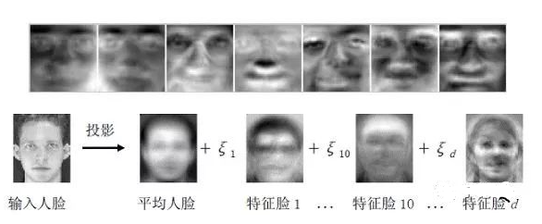
可以看到，主分量实际上表示面的，这些面被称为特征面，也就是算法的名字。
将图像变换到另一个空间后，同一个类别的图像会聚到一起，不同类别的图像会聚力比较远，在原像素空间中不同类别的图像在分布上很难用简单的线或者面切分，变换到另一个空间，就可以很好的把他们分开了。
Eigenfaces选择的空间变换方法是PCA（主成分分析），利用PCA得到人脸分布的主要成分，具体实现是对训练集中所有人脸图像的协方差矩阵进行本征值分解，得到对应的本征向量，这些本征向量就是“特征脸”。每个特征向量或者特征脸相当于捕捉或者描述人脸之间的一种变化或者特性。这就意味着每个人脸都可以表示为这些特征脸的线性组合。
这就是特征面识别器自身的训练方式(通过提取主成分)，它还记录了哪个主成分属于哪个人。在上 面的图像中需要注意的一点是特征面算法也将光照作为一个重要的组成部分。
在随后的识别过程中，当向算法输入新图像时，它也会在该图像上重复同样的过程。它从新映像 中提取主组件，并将该组件与它在训练期间存储的组件列表进行比较，并找到匹配最好的组件，并返回 与该最佳匹配组件关联的person标签。

5.2 局部二值模式（Local Binary Patterns，LBP）
局部二值模式（Local binary patterns LBP）是计算机视觉领域里用于分类的视觉算子。LBP，一种用来描述图像纹理特征的算子，该算子由芬兰奥卢大学的T.Ojala等人在1996年提出（《A comparative study of texturemeasures with classification based on featured distributions》）。2002年，T.Ojala等人在PAMI上又发表了一篇关于LBP的文章（《Multiresolution gray-scale androtation invariant texture classification with local binary patterns》）。这一文章非常清楚的阐述了多分辨率、灰度尺度不变和旋转不变、等价模式的改进的LBP特征。LBP的核心思想就是：以中心像素的灰度值作为阈值，与他的领域相比较得到相对应的二进制码来表示局部纹理特征。
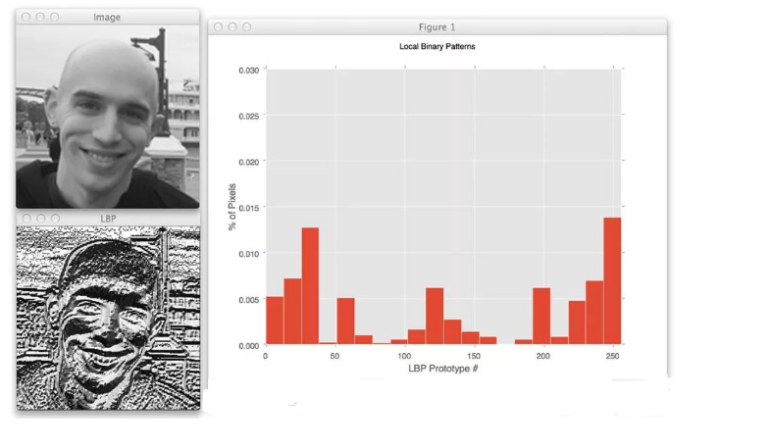
LBP是提取局部特征作为判别依据的。LBP方法显著的优点是对光照不敏感，但是依然没有解决姿态和表情的问题。不过相比于特征脸方法，LBP的识别率已经有了很大的提升。

5.3 Fisherface人脸识别器
该算法是改进后的FisherFaces人脸识别算法。FisherFaces人脸识别器同时查看所有人的训练面， 并从所有人的训练面中找到主要的组成部分。通过从所有的人脸中捕获主要的组成部分，你并没有把注 意力集中在区分一个人和另一个人的特征上，而是集中在代表整个训练数据中所有人的所有面孔的特征 上。
这种方法有一个缺点。 例如，考虑下面的面光照变化。
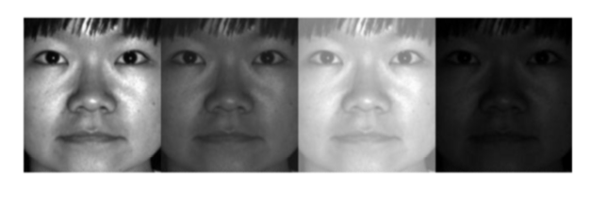你知道特征面人脸识别器也认为照明是一个重要的组成部分，对吧?想象一个场景，一个人所有的脸都 有非常高的亮度变化(非常暗或者非常亮等等)。特征人脸识别者将会考虑这些光照变化非常有用的特 征，并且可能会忽略其他人的面部特征，认为这些特征不太有用。现在所提取的特征特征面只代表一个 人的面部特征，而不是所有人的面部特征。
如何解决这个问题？ 我们可以通过调整EigenFaces人脸识别器来解决这个问题，以便从每个人的 脸部分别提取有用的特征，而不是提取所有脸部组合的有用特征。 这样，即使一个人的光照变化很大， 也不会影响其他人物特征提取过程。 这正是FisherFaces人脸识别器算法的功能。
Fisherfaces算法不是提取表示所有人员所有面部的有用特征，而是提取可区分一个人和另一个人的 有用特征。 通过这种方式，一个人的特征不会占据主导地位（被认为是更有用的特征）而其他人则具有 区分一个人和另一个人的特征。
5.3 局部二值模式直方图（LBPH）人脸识别器
我们知道Eigenfaces和Fisherfaces都受光线影响，在现实生活中，我们无法保证完美的光照条件。 LBPH人脸识别器是克服这个缺点的一种改进。 这种想法是不看整个图像，而是查找图像的局部特征。 LBPH算法试图找出图像的局部结构，并通 过比较每个像素与其相邻像素来实现。
取一个3x3的窗口，每移动一个图像(图像的每个局部)，将中心的像素与相邻像素进行比较。强度值 小于或等于中心像素的邻域用1表示，其它邻域用0表示。然后你以顺时针的顺序读取3x3窗口下的0/1 值，你会得到一个像11100011这样的二进制模式，这个模式在图像的特定区域是局部的。在整个图像 上这样做，就会得到一个局部二进制模式的列表。
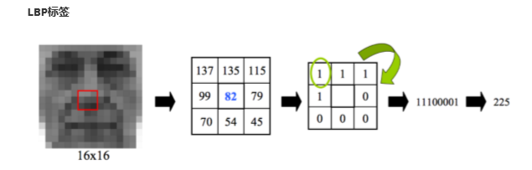
现在你明白为什么这个算法的名字中有局部二进制模式？ 因为你得到一个局部二进制模式列表。 现在 你可能想知道，LBPH的直方图部分呢？ 在获得局部二进制模式列表后，您可以使用二进制到十进制转 换将每个二进制模式转换为十进制数（如上图所示），然后对所有这些十进制值进行直方图制作。样本直方图是像下面这样的。
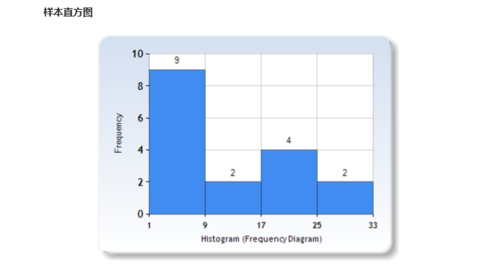
这回答了直方图部分的问题。所以最终会得到训练数据集中每个人脸图像的一个直方图，这意味 着如果训练数据集中有100个图像，那么LBPH会在训练后提取100个直方图，并储存起来以便以后识 别。记住，算法也会跟踪哪个直方图属于哪个人。
在识别后期，当将新图像送入识别器进行识别时，它将生成新图像的直方图，将该直方图与其已 有的直方图进行比较，找到最佳匹配直方图并返回与该最佳匹配关联的人员标签 匹配直方图。
下面是一张脸和它们各自的局部二进制模式图像的列表。可以看到，LBP图像不受光照条件变化的影响。
局部人脸
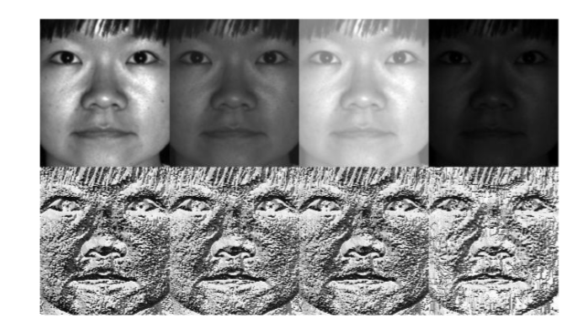

6 程序框图绘制及源程序
6.1 人脸识别的基本过程

（1）人脸检测
识别出图片中有人脸，找到人脸的位置，并圈出来；
代码如下：
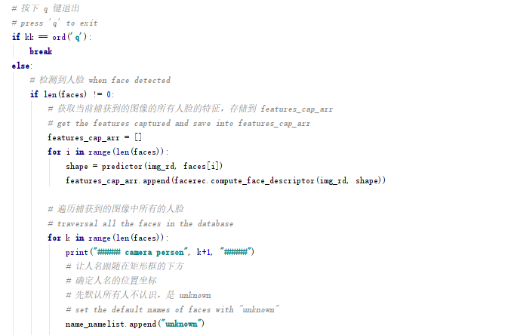

结果如下图所示：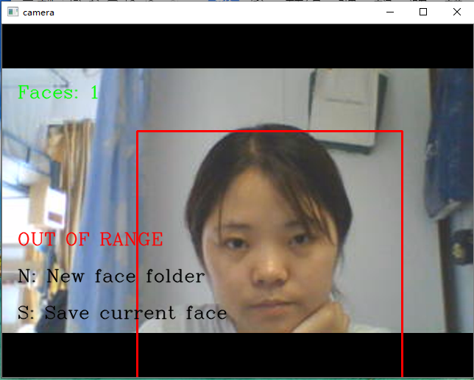
- 人脸对齐
在已经检测到人脸的基础上，自动找到人脸上的眼睛鼻子嘴和脸的轮廓等标志性特征位置；
源码如图所示：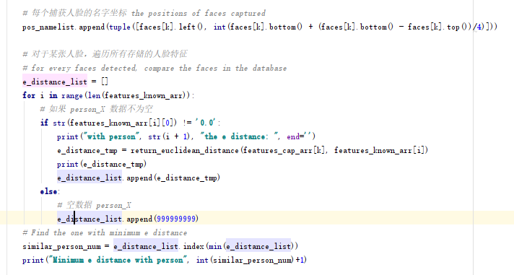

结果如下图所示：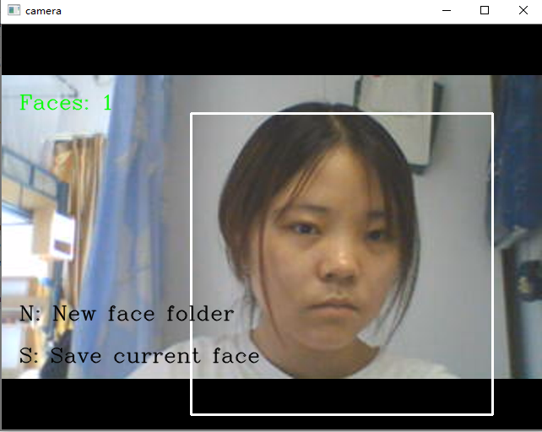

- 人脸校验
判断两张人脸是不是同一张人脸，通过神经网络来提取人脸深层次的抽象特征，这种抽象特征可以区分出两张不同的人脸，在特征提取后，再用分类器进行分类；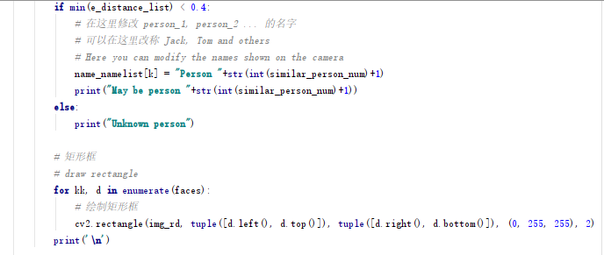
- 人脸识别
判断图片中的人脸是谁的脸。在这里我们命名为Person 3。
源码如图所示：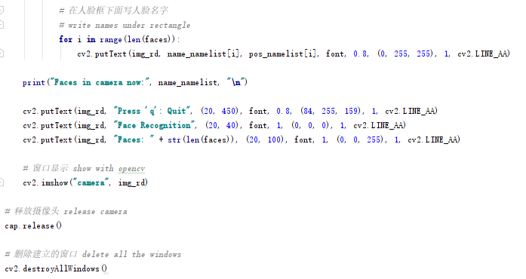
结果如图所示：
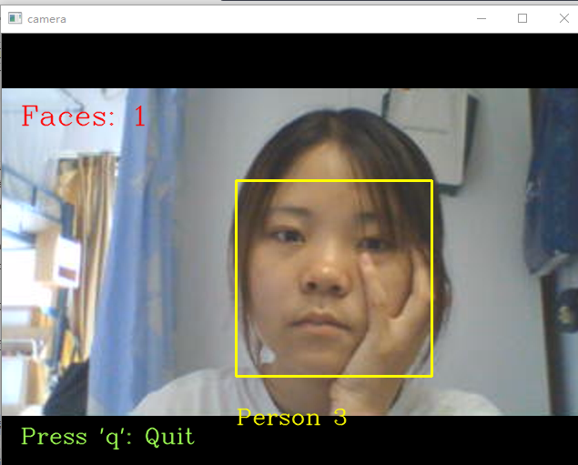
6.2 程序框图
6.2.1 绘制人脸数据集采集

6.2.2 训练识别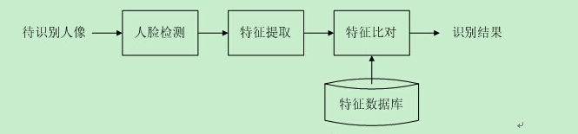

6.2.3实时人脸识别
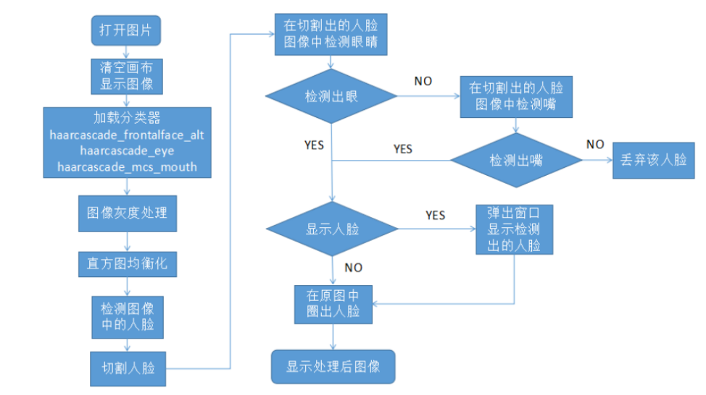

7 项目遇到的问题及解决方法

7.1 识别准确性问题
队员A，抬头识别出来的结果是自己，低头识别出来的是队员B，侧脸就退出。

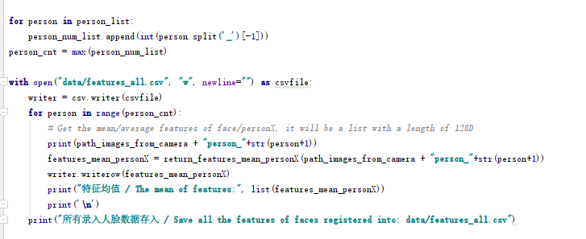

7.2 windows系统和MacOS系统不兼容问题

解决方法如图所示:

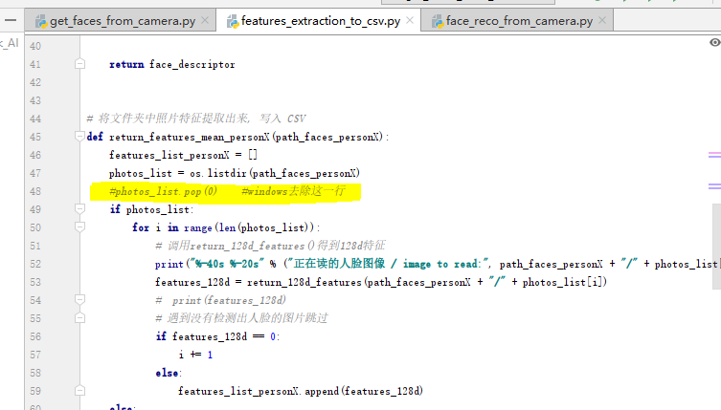

8 项目开发总结和体会
（1）opencv人脸抓取速读不错，但是识别效果不好；
（2）dlib这个效果也不好，即便是将人脸切出比较效果还是不好，识别库太少；
（3）如果想用这些就是利用opencv现将视频流读取出来，利用opencv的人脸识别技术，将人脸切割出来，进行与目的照片的比较。

